YAZIŞMA ADRESİ
İZMİR TABİP ODASI
ATA SOYER
XXIII. HALK SAĞLIĞI GÜZ OKULU
1451 sok. No: 5
Alsancak /İzmir
e-posta: 23.guzokulu@gmail.com

2. duyuru, başvuru formunu gönderenlere iletilecektir

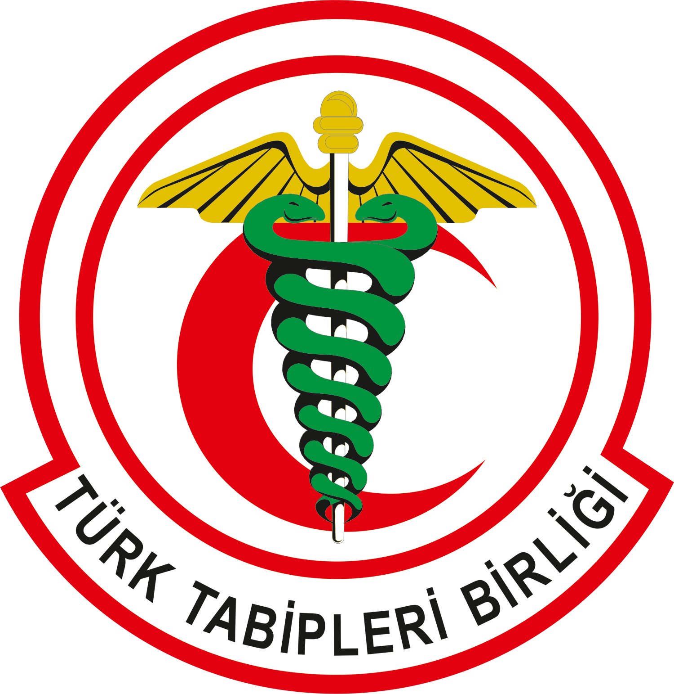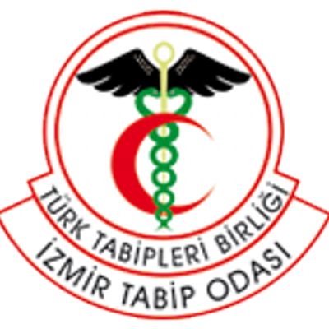

TÜRK TABİPLERİ BİRLİĞİ
HALK SAĞLIĞI KOLU

İZMİR TABİP ODASI
HALK SAĞLIĞI KOMİSYONU

ATA SOYER
XXIII. HALK SAĞLIĞI GÜZ OKULU

“Küresel Gıda Krizi ve Halk Sağlığı”

I. DUYURU

Ilk kez 1995’te düzenlenen Güz Okulu’nun konuları:
“Olağanüstü Durumlarda Sağlık Yönetimi”
“İnsan Hakları, Tıbbi Etik ve Halk Sağlığı”
“Sağlık, Ekonomi, Politika”
“Tıp ve Sosyal Bilimler”
“Çevre ve Sağlık”
“Küreselleşme ve Sağlık”
“Halk Sağlığının Dünü, Bugünü, Yarını”
“Bilim”
“Devlet ve Sağlık”
“Sosyal Güvenlik”
“Yerel Yönetimler, Yerelleştirme ve Sağlık”
“Kamu Yönetimi, Sağlık Yönetimi”
“Sosyal Politika”
“Sağlık Çalışanlarının Emeği”
“Sağlığın Ekonomi-Politiği”
“Toplumsal Yeniden Üretim Sürecinde
Sağlık Hizmetlerinin Yeri”
“Çevre, Kapitalizm ve Sağlık”
“21.Yüzyıl Kapitalizmi, Sağlık ve Örgütlenme”
“Kent ve Sağlık”
“Savaş ve Sağlık”
“Sağlıkta Ayrımcılık ve Ötekileştirme”
“Krizde Sağlık”idi.
Bu yıl düzenlenecek olan
ATA SOYER
XXIII. HALK SAĞLIĞI GÜZ OKULU
“Küresel Gıda Krizi ve Halk Sağlığı”

‘’Bilgi paylaştıkça değerlidir” diyor, Güz Okulu’nda birlikte olmayı diliyoruz.

ATA SOYER
XXIII. HALK SAĞLIĞI GÜZ OKULU
“Küresel Gıda Krizi ve
Halk Sağlığı”
ANA BAŞLIKLAR
- Kavramlar; Gıda Güvenliği, Gıda Güvencesi, Gıda Egemenliği…
- Küresel Gıda Sisteminin Krizi
- Tarım ve Gıda Politikaları
- Tarımsal Uygulamaların Sağlık İlişkisi
- Beslenmede Doğrular ve Yanlışlar
- Beslenme Davranışlarının Şekillenmesi
- Tüketim Nesnesi Olarak Gıda
- Gıda Müşterekleri ve Kooperatifler
TTB Halk Sağlığı Kolunun ve İzmir Tabip Odası Halk Sağlığı Komisyonunun bir etkinliği olarak gelenekselleşen ATA SOYER
HALK SAĞLIĞI GÜZ OKULU
her yıl İzmir’de yapılmaktadır. Bu yıl İzmir Alsancak Havagazı Fabrikası B Salonu’nda 15-17 Kasım 2019 tarihlerinde yapılacaktır. Katılım ücreti öğrenciler için 100 TL, diğer katılımcılar için 200 TL’dir. (Atanamayan/kadrosuzlaştırılan sağlık çalışanları doğrudan kayıt yaptırabilirler)

ATA SOYER
XXII. HALK SAĞLIĞI GÜZ OKULU
“Küresel Gıda Krizi ve
Halk Sağlığı”

İsim:............................................................
Kurum:............................................................
Yazışma Adresiniz:............................................
..............................................................................
..............................................................................
Telefon
Cep:.....................................................................
İş..........................................................................
Ev:.......................................................................
E-posta:...............................................................

Son Başvuru Tarihi
30 Eylül 2019
Katılımcı sayısı sınırlı tutulacaktır.

